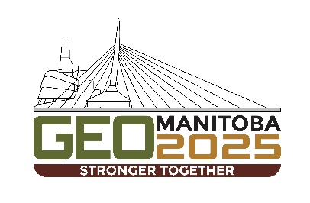
Titre – Directives de formatage pour les auteurs soumettant des résumés détaillés pour
GeoManitoba 2025

Auteur un, auteur deux et auteur trois
Nom de l’entreprise, Ville, Province/État, Pays
Auteur quatre et auteur cinq
Département de XX – Université de YY, Ville, Province/État, Pays

RÉSUMÉ
Les résumés détaillés peuvent être soumis en français ou en anglais, en fonction du résumé original soumis et accepté. Pour assurer la cohérence de la présentation des résumés détaillés dans les comptes-rendus numériques, votre résumé détaillé doit être conforme à ce modèle. Nous suggérons que les résumés détaillés soient limités à un maximum de deux pages. Tous les résumés détaillés doivent être soumis par le biais de la page de soumission en ligne sur le site Web de GeoManitoba 2025 d’ici le 30 avril 2025.

Veuillez vous assurer de vérifier l’orthographe de votre document et son respect des règles grammaticales françaises ou anglaises. Les résumés détaillés seront soumis à un examen formel du sous-comité technique de GeoManitoba 2025 composé de pairs pour en vérifier la justesse scientifique ou pour s’assurer que l’orthographe et la grammaire sont adéquates. Tous les auteurs désirant faire une présentation doivent s’inscrire à titre de délégués (ou d’étudiants, s’il y a lieu) pour toute la durée de la conférence avant de soumettre un résumé détaillé.

